**МИНИСТЕРСТВО ОБРАЗОВАНИЯ РЕСПУБЛИКИ БЕЛАРУСЬ**

**БЕЛОРУССКИЙ ГОСУДАРСТВЕННЫЙ УНИВЕРСИТЕТ**

**Факультет прикладной математики и информатики**

**Отчет**

**Лабораторная работа № 2**

**Моделирование дискретных СВ**

Выполнил студент группы №12

*Шишлянников Иван Викторович*

**Минск 2020**

Основное задание (4 балла)

1) Осуществить моделирование n = 1000 реализаций СВ из заданных дискретных распределений для этого можно использовать любой генератор БСВ (как реализованный в 1-ой лабораторной работе, так и встроенный в язык программирования). Вывести на экран несмещенные оценки математического ожидания и дисперсии, сравнить их с истинными значениями.

Вариант:

11) Бернулли – Bi(1,p), p = 0.75; Пуассона – П(λ), λ = 3;

12) Геометрическое – G(p), p = 0.25; Обратное биномиальное – (r,m), r = 5, p = 0.6.

**Берунули:**

Случайная величина {\displaystyle X}имеет распределение Бернулли, если она принимает всего два значения: 1 {\displaystyle 1}11 131231321и {\displaystyle 0} 0 с вероятностями p {\displaystyle p} и q=p-1{\displaystyle q\equiv 1-p} соответственно. Таким образом:

Принято говорить, что событие {\displaystyle \{X=1\}}X=1 соответствует «успеху», а событие  X=0 {\displaystyle \{X=0\}}X=ds- «неудаче». Эти названия условные, и в зависимости от конкретной задачи могут быть заменены на противоположные.

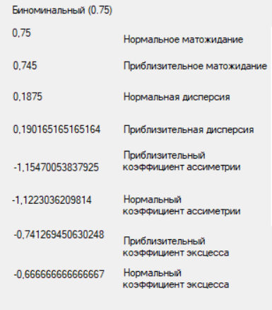

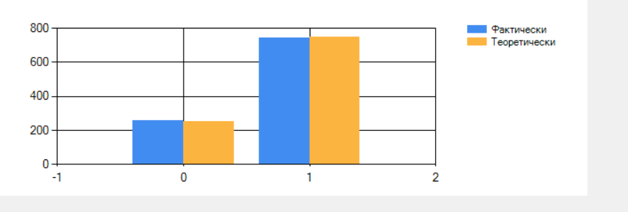

Как видим, закон описывающий генерацию нашей СВ почти полностью совпадает с законом распределения Бернули.

**Пуасона**

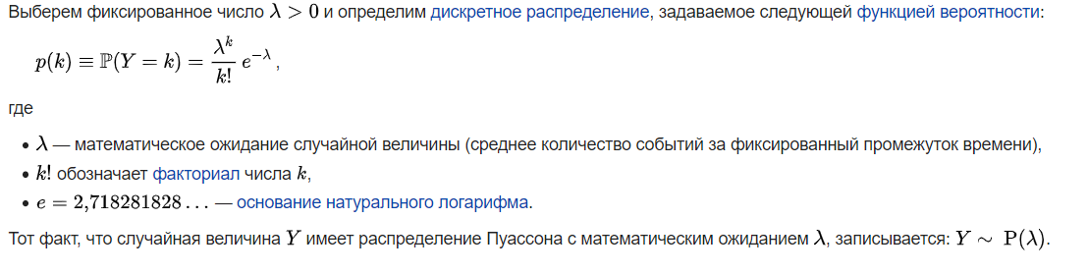

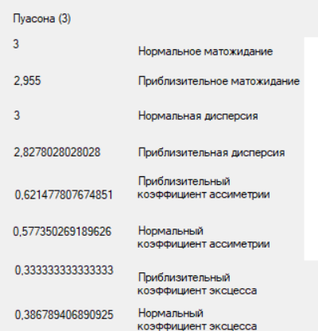

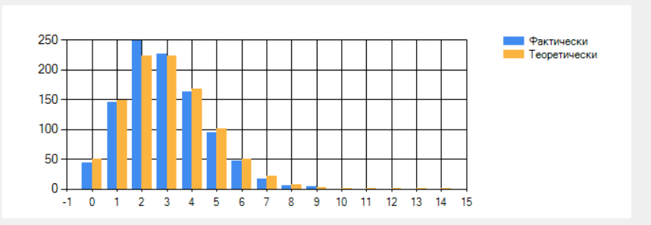

Как видим, закон описывающий генерацию нашей СВ почти полностью совпадает с законом распределения Пуасона

**Геомтрический**



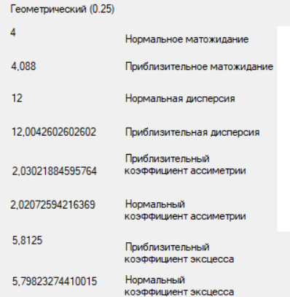

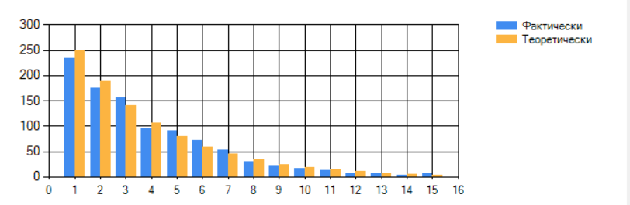

Как видим, закон описывающий генерацию нашей СВ почти полностью совпадает с геометрическим законом распределения

**Обратный биноминальный**

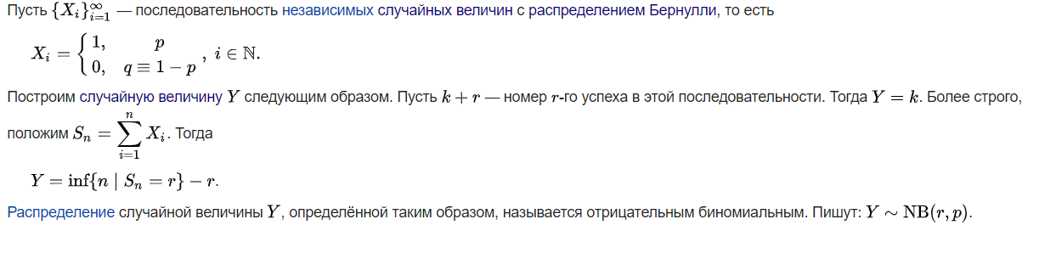

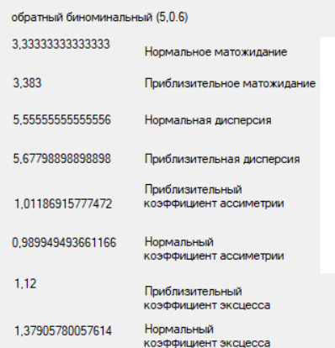

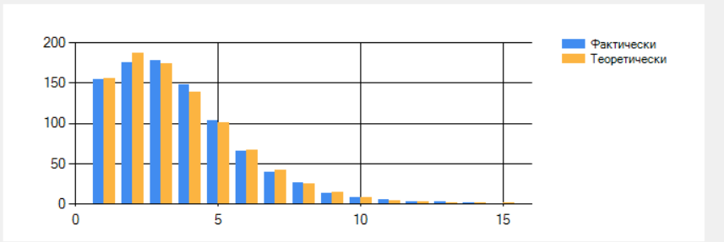

Как видим, закон описывающий генерацию нашей СВ почти полностью совпадает c обратным биноминальным законом распределения

Дополнительные задания

Для каждой из сгенерированных последовательностей:

1. (1 балл) Вычислить несмещенные оценки коэффициентов эксцесса и асимметрии и сравнить с истинными значениями.

Выполнено. Значение описаны выше:

2) (1 балл) Построить гистограмму и сравнить с графиком теоретического распределения вероятностей (на одном графике).

Выполнено. Графики описаны выше:

1. (2 балла) Построить график эмпирической функции распределения и сравнить с графиком теоретической функции распределения.

Bi(1,*p*), *p* = 0.75

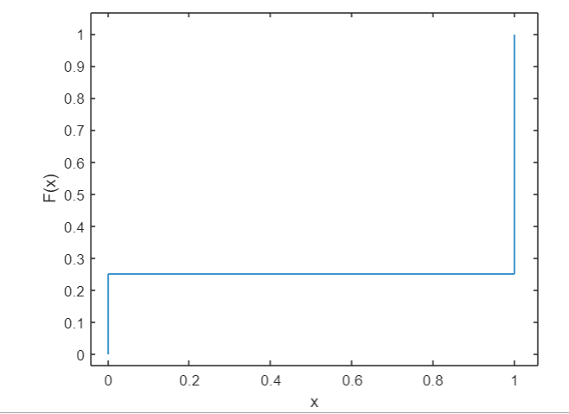

П(λ), λ = 3;

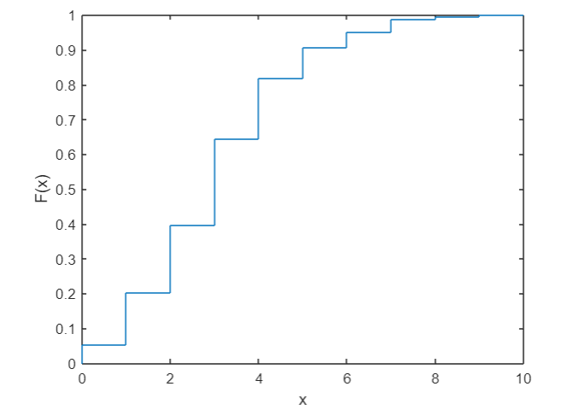

G(*p*), p = 0.1

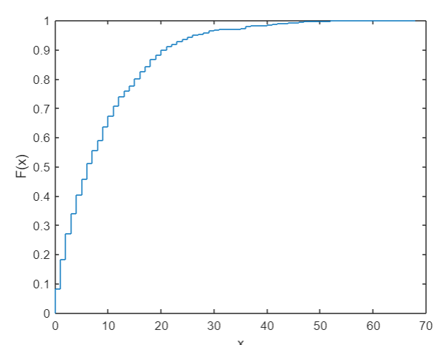

(*r*,*m*), *r* = 4, *p* = 0.2.

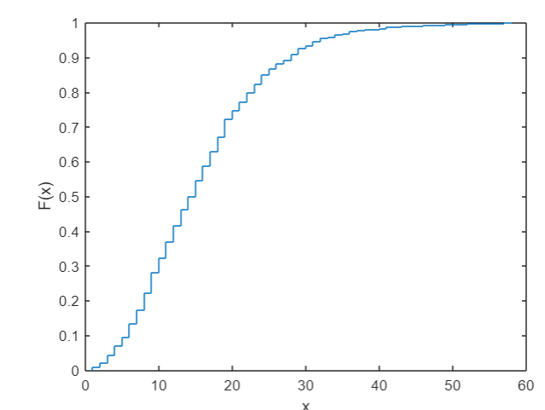

Вывод: все графики соответствуют своим распределениям.

4) (2 балла) Реализовать критерий хи-квадрат Пирсона проверки статистической гипотезы о принадлежности смоделированной последовательности к заданному распределению

Бернулли – Bi(1,*p*), *p* = 0.75; Пуассона – П(λ), λ = 3;

Геометрическое – G(*p*), p = 0.1; Обратное биномиальное – (*r*,*m*), *r* = 4, *p* = 0.2.

|  |  |
| --- | --- |
| Бернули | 2.5 |
| Пуасон | 7.03 |
| Геометрическое | 0.59 |
| биноминальное | 2.5 |